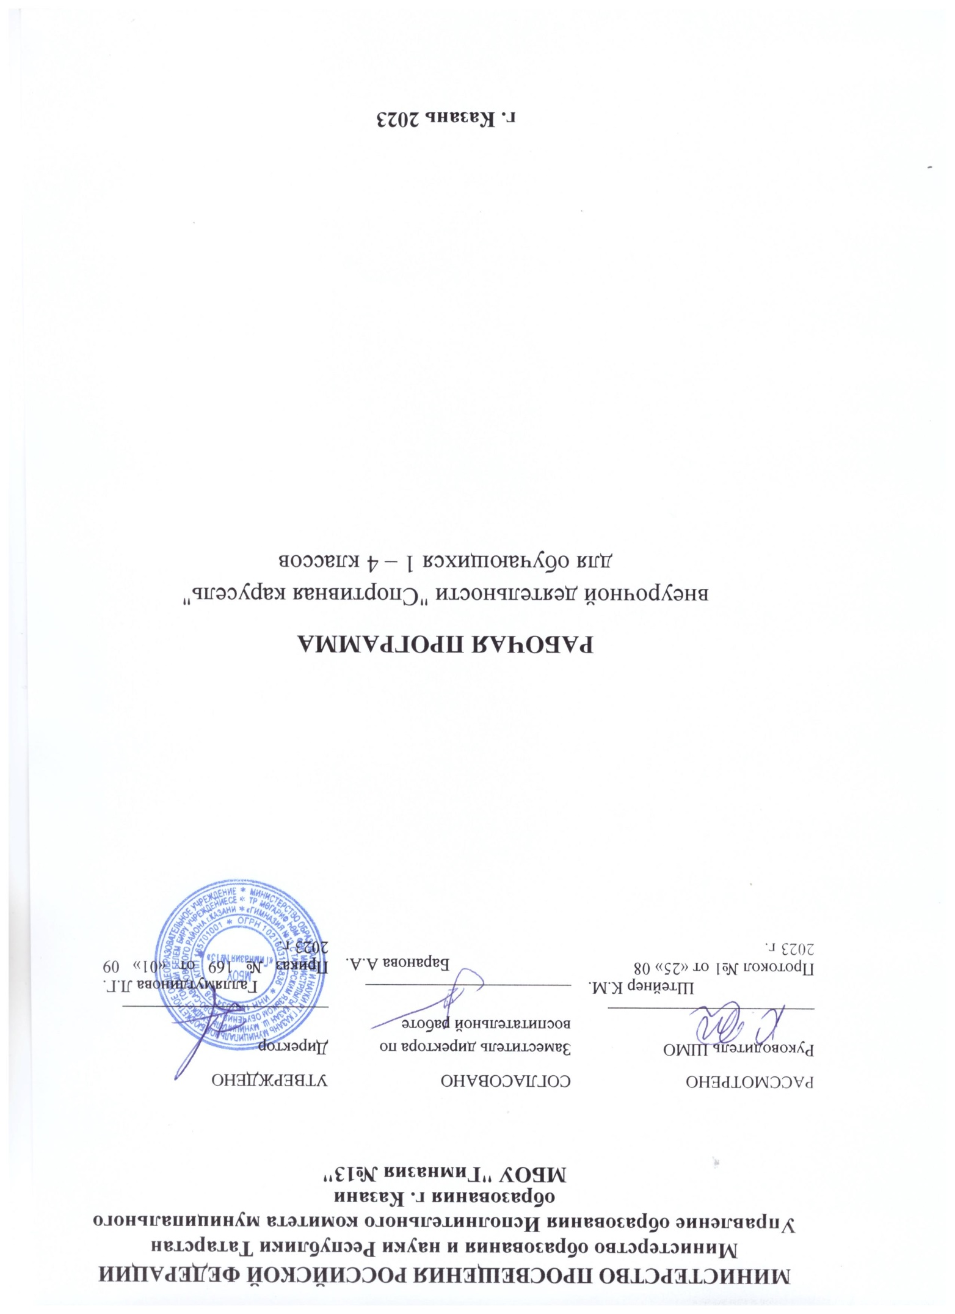

1.Пояснительная записка

Рабочая программа по внеурочной деятельности спортивно-оздоровительного направления «Спортивная карусель» разработана на основе Федерального государственного образовательного стандарта начального общего образования Приказ Минобрнауки России от 6 октября 2009 г. № 373 «Об утверждении и введении в действие федерального государственного образовательного стандарта начального общего образования», Концепции духовно-нравственного развития и воспитания личности гражданина России, планируемых результатов начального общего образования, примерной программы по организации внеурочной деятельности обучающихся начальной школы (М., Просвещение, 2010 г.)
Основные цели и задачи программы
Цель программы: оптимизировать двигательную активность младших школьников во внеурочное время.
Достижение поставленной цели связывается с решением следующих задач:
- познакомить детей с разнообразием подвижных игр и возможностью использовать их при организации досуга, формировать теоретические знания о национальных видах спорта, народных играх;
- формировать умение самостоятельно выбирать, организовывать и проводить подходящую игру с учётом особенностей участников, условий и обстоятельств;
- развивать: сообразительность, речь, воображение, коммуникативные умения, внимание, ловкость, инициативу, быстроту реакции, и так же эмоционально-чувственную сферу;
- воспитывать культуру игрового общения, ценностного отношения к подвижным играм как наследию и к проявлению здорового образа жизни, уважение к духовным ценностям народов.

2.Личностные и метапредметные результаты освоения курса внеурочной деятельности
Личностными результатами программы внеурочной деятельности по спортивно-оздоровительному направлению является формирование следующих умений:
целостный, социально ориентированный взгляд на мир;
ориентация на успех в учебной деятельности и понимание его причин;
способность к самооценке на основе критерия успешной деятельности;
активно включаться в общение и взаимодействие со сверстниками на принципах уважения и доброжелательности, взаимопомощи и сопереживания;
проявлять дисциплинированность, трудолюбие и упорство в достижении поставленных целей;
освоение моральных норм помощи тем, кто в ней нуждается, готовности принять на себя ответственность;
развитие мотивации достижения и готовности к преодолению трудностей на основе конструктивных стратегий совладания и умения мобилизовать свои личностные и физические ресурсы стрессоустойчивости;
освоение правил здорового и безопасного образа жизни.

Метапредметными результатами программы внеурочной деятельности по спортивно-оздоровительному направлению «Подвижные игры» является формирование следующих универсальных учебных действий (УУД):
Регулятивные УУД:
умения планировать, регулировать, контролировать и оценивать свои действия;
планирование общей цели и пути её достижения;
распределение функций и ролей в совместной деятельности;
конструктивное разрешение конфликтов;
осуществление взаимного контроля;
оценка собственного поведения и поведения партнёра и внесение необходимых коррективов;
принимать и сохранять учебную задачу;
планировать свои действия в соответствии с поставленной задачей и условиями её реализации;
учитывать установленные правила в планировании и контроле способа решения;
адекватно воспринимать предложения и оценку учителей, товарищей, родителей и других людей;
различать способ и результат действия;
вносить необходимые коррективы в действие после его завершения на основе его оценки и учёта характера сделанных ошибок, использовать предложения и оценки для создания нового, более совершенного результата. Познавательные УУД:
добывать новые знания: находить дополнительную информацию по содержанию курса, используя дополнительную литературу, свой жизненный опыт;
перерабатывать полученную информацию, делать выводы;
преобразовывать информацию из одной формы в другую: предлагать свои правила игры на основе знакомых игр;
устанавливать причинно-следственные связи.
Коммуникативные УУД:
взаимодействие, ориентация на партнёра, сотрудничество и кооперация (в командных видах игры);
адекватно использовать коммуникативные средства для решения различных коммуникативных задач;
допускать возможность существования у людей различных точек зрения, в том числе не совпадающих с его собственной, и ориентироваться на позицию партнёра в общении и взаимодействии;
учитывать разные мнения и стремиться к координации различных позиций в сотрудничестве;
формулировать собственное мнение и позицию;
договариваться и приходить к общему решению в совместной деятельности, в том числе в ситуации столкновения интересов;
совместно договариваться о правилах общения и поведения и следовать им;
учиться выполнять различные роли в группе.
Оздоровительные результаты программы внеурочной деятельности:
Первостепенным результатом реализации программы внеурочной деятельности является физическая подготовленность и степень совершенства двигательных умений, высокий уровень развития жизненных сил, нравственное, эстетическое, интеллектуальное развитие.
двигательная подготовленность как важный компонент здоровья учащихся;
развитие физических способностей;
освоение правил здорового и безопасного образа жизни;
развитие психических и нравственных качеств;
повышение социальной и трудовой активности;планировать занятия физическими упражнениями в режиме дня, организовывать отдых и досуг с использованием средств физической активности;
организовывать и проводить со сверстниками подвижные игры;
взаимодействовать со сверстниками по правилам проведения подвижных игр и соревнований;
применять жизненно важные двигательные навыки и умения различными способами, в различных изменяющихся, вариативных условиях

3.Содержание курса внеурочной деятельности
Содержание курса спортивно-оздоровительного направления «Спортивная карусель» направленно на воспитание высоконравственных, творческих, компетентных и успешных граждан России, способных к активной самореализации в общественной и профессиональной деятельности, умело использующих ценности физической культуры для укрепления и длительного сохранения собственного здоровья, оптимизации трудовой деятельности и организации здорового образа жизни.
Программа предусматривает задания, упражнения, игры на формирование коммуникативных, двигательных навыков, развитие физических навыков. Это способствует появлению желания общению с другими людьми, занятиями спортом, интеллектуальными видами деятельности. Формированию умений работать в условиях поиска, развитию сообразительности, любознательности.
В процессе игры дети учатся выполнять определенный алгоритм заданий, игровых ситуаций, на этой основе формулировать выводы. Совместное с учителем выполнение алгоритма – это возможность научить обучающегося автоматически выполнять действия, подчиненные какому-то алгоритму.
Игры – это не только важное средство воспитания, значение их шире – это неотъемлемая часть любой национальной культуры. В «Подвижные игры» вошли: народные игры, распространенные в России в последнее столетие, интеллектуальные игры, игры на развитие психических процессов, таких как: внимание, память, мышление, восприятие и т.д. Они помогают всестороннему развитию подрастающего поколения, способствуют развитию физических сил и психологических качеств, выработке таких свойств, как быстрота реакции, ловкость, сообразительность и выносливость, внимание, память, смелость, коллективизм. Некоторые игры и задания могут принимать форму состязаний, соревнований между командами.
Программа внеурочной деятельности по спортивно-оздоровительному направлению «Подвижные игры» состоит из 4 разделов:
Раздел 1.«Современные подвижные игры» (33ч.): ознакомление с играми, содействующие развитию двигательных качеств;
формирование у обучающихся чувства ответственности за свое здоровье, мода и гигиена, профилактика вредных привычек.
Раздел 2.«Старинные народные игры»(34 ч.): ознакомление с играми старины, культурой и этикетом того времени.
Раздел 3.«Национальные народные игры и забавы» (34ч.): знакомство с разнообразием игр различных народов, проживающих в России. Воспитание толерантности при общении в коллективе.
Реализация данной программы в рамках внеурочной деятельности соответствует предельно допустимой нагрузке обучающихся начальной школы.
Раздел 4 «Национальные игровые традиции» (34ч.): формирование у обучающихся чувства ответственности за свое здоровье, мода и гигиена, профилактика вредных привычек.
Реализация данной программы в рамках внеурочной деятельности соответствует предельно допустимой нагрузке обучающихся начальной школы.
Условия реализации программы.
Программа построена на принципах:
- доступности, познавательности и наглядности
- учёт возрастных особенностей
- сочетание теоретических и практических форм деятельности
- усиление прикладной направленности обучения
- психологической комфортности.

Формы и объем занятий:
Игровая деятельность (высшие виды игры – игра с правилами: принятие и выполнение готовых правил, составление и следование коллективно-выработанным правилам; ролевая игра).
Спортивная деятельность (освоение основ физической культуры, знакомство с различными видами спорта, опыт участия в спортивных мероприятиях). Кабинет, спортзал оборудованы согласно правилам пожарной безопасности,занятия спланированы с учетом требований СанПиН 2.4.22821-10"Санитарно-эпидемиологические требования к условиям и организации обучения в общеобразовательных учреждениях"
Программа рассчитана на 102 занятие для обучающихся 1-4 классов:
1класс – 33 занятия по 1 занятию в неделю;
2класс – 34 занятия по 1 занятию в неделю;
3 класс – 34 занятия по 1 занятию в неделю;
4 класс – 34 занятия по 1 занятию в неделю.
Занятия спортивно-оздоровительного направления проводятся во второй половине дня. Занятия проходят по 40 минут.
Формы и виды контроля
Контроль и оценка результатов освоения программы внеурочной деятельности зависит от тематики и содержания изучаемого раздела.
Продуктивным будет контроль в процессе организации следующих форм деятельности:
викторины;
конкурсы;
ролевые игры;
выполнение заданий соревновательного характера;
оценка уровня результатов деятельности (знание, представление,
деятельность по распространению ЗОЖ);
результативность участия в эстафетах.
Способы проверки результатов освоения программы
Для оценки результативности учебных занятий применяется промежуточный контроль в виде теста и эстафет. Объяснение теоритического материала происходит в виде беседы и открытого диалога с воспитанниками. По результатам спортивных достижений воспитанники награждаются дипломами.

4.Тематическое планирование

1 класс
«Современные подвижные игры»

№ | Тема | Кол. часов | Форма проведения | Дата
1 | Здоровый образ жизни | 1 | Теория Инструктаж по ТБ
2 | Здоровье в порядке- спасибо зарядке! | 1 | Практическое занятие
3 | Личная гигиена | 1 | Теория
4 | Профилактика травматизма | 1 | Теория Инструктаж по ТБ
5 | Нарушение осанки | 1 | Практическое занятие
6 | Современные подвижные игры:  «Мяч по кругу» | 1 | Практическое занятие
7 | «Поймай рыбку» | 1 | Практическое занятие
8 | «Цепи кованы» | 1 | Практическое занятие
9 | Профилактика травматизма | 1 | Теория Инструктаж по ТБ
10 | «Змейка на асфальте» | 1 | Практическое занятие
11 | «Бег с шариком» | 1 | Практическое занятие
12 | «Нас не слышно и не видно» | 1 | Практическое занятие
13 | «Третий лишний» | 1 | Практическое занятие
14 | «Ворота» | 1 | Практическое занятие
15 | «Медведь и ягодники» | 1 | Практическое занятие
16 | «Белки, шишки и орехи» | 1 | Практическое занятие
17 | Как уберечь себя от переохлаждений и обморожений | 1 | Теория Инструктаж по ТБ
18 | Нарушение осанки | 1 | Практическое занятие
19 | «След в след» | 1 | Практическое занятие
20 | Эстафета | 1 | Соревнование Инструктаж по ТБ
21 | « Мишень» | 1 | Практическое занятие
22 | «С кочки на кочку» | 1 | Практическое занятие
23 | «Без пары» | 1 | Практическое занятие
24 | «Веревочка» | 1 | Практическое занятие
25 | «Бег на трех ногах» | 1 | Практическое занятие
26 | Профилактика травматизма | 1 | Теория Инструктаж по ТБ
27 | «Кто больше» | 1 | Практическое занятие
28 | «Бой медвежат» | 1 | Практическое занятие
29 | «День и ночь» | 1 | Практическое занятие
30 | «Наперегонки парами» | 1 | Состязание между парами
31 | «Ловушки-перебежки» | 1 | Практическое занятие
32 | «Вызов номеров» | 1 | Практическое занятие
33 | Эстафета | 1 | Соревнование Инструктаж по ТБ
Итого: 33ч.

2 класс
«Старинные подвижные игры»

№ | Тема | Кол. часов | Форма проведения | Дата
1 | Здоровый образ жизни | 1 | Теория Инструктаж по ТБ
2 | Здоровье в порядке- спасибо зарядке! | 1 | Практическое занятие
3 | Личная гигиена | 1 | Теория
4 | Профилактика травматизма | 1 | Теория Инструктаж по ТБ
5 | Нарушение осанки | 1 | Практическое занятие Инструктаж по ТБ
6 | Старинные подвижные игры:  «Двенадцать палочек» | 1 | Практическое занятие
7 | «Катание яиц» | 1 | Практическое занятие
8 | «Чижик» | 1 | Практическое занятие
9 | Профилактика травматизма | 1 | Теория Инструктаж по ТБ
10 | «Пустое место» | 1 | Практическое занятие
11 | «Городки» | 1 | Практическое занятие
12 | «Пятнашки» | 1 | Практическое занятие
13 | «Волки и овцы» | 1 | Практическое занятие
14 | «Намотай ленту» | 1 | Практическое занятие
15 | «Лапта» | 1 | Практическое занятие
16 | «Без соли соль» | 1 | Практическое занятие
17 | «Чет-нечет» | 1 | Практическое занятие
18 | «Серый волк» | 1 | Практическое занятие
19 | «Ловись, рыбка,большая и маленькая» | 1 | Практическое занятие
20 | Профилактика травматизма | 1 | Теория Инструктаж по ТБ
21 | « Нарушение осанки» | 1 | Теория
22 | «Платок» | 1 | Практическое занятие
23 | «Кто боится колдуна?» | 1 | Практическое занятие
24 | «Догонялки на санках» | 1 | Практическое занятие
25 | «Лучники» | 1 | Практическое занятие
26 | «Волк» | 1 | Практическое занятие
27 | «Камнепад» | 1 | Практическое занятие
28 | «Шаровики» | 1 | Практическое занятие
29 | «Горелки» | 1 | Практическое занятие
30 | «Штандер» | 1 | Практическое занятие
31 | «Рыбки» | 1 | Практическое занятие
32 | «Бабки» | 1 | Практическое занятие
33 | «Казаки –разбойники» | 1 | Практическое занятие
34 | Эстафета | 1 | Соревнование Инструктаж по ТБ
Итого:34ч.

3 класс
« Национальные народные игры и забавы»

№ | Тема | Кол. часов | Форма проведения | Дата
1 | Здоровый образ жизни | 1 | Теория Инструктаж по ТБ
2 | Здоровье в порядке- спасибо зарядке! | 1 | Практическое занятие
3 | Личная гигиена | 1 | Теория
4 | Профилактика травматизма | 1 | Теория Инструктаж по ТБ
5 | Нарушение осанки | 1 | Практическое занятие Инструктаж по ТБ
6 | Национальные народные игры и забавы  «Медведь и ягодники» | 1 | Практическое занятие
7 | “Водяной” | 1 | Практическое занятие
8 | “Третий лишний” | 1 | Практическое занятие
9 | “Hа золотом крыльце сидели…” | 1 | Практическое занятие
10 | “Кто быстрее” | 1 | Практическое занятие
11 | “Ворота” | 1 | Практическое занятие
12 | “Слон” | 1 | Практическое занятие
13 | “Козел” | 1 | Практическое занятие
14 | «Лягушки и цапля» | 1 | Практическое занятие
15 | «Волк во рву» | 1 | Практическое занятие
16 | «Прыгуны» | 1 | Практическое занятие
17 | «Не попади в болото » | 1 | Практическое занятие
18 | Гигиена полости рта | 1 | Практическое занятие
19 | «Птички и клетка» | 1 | Практическое занятие
20 | «Перетягивание палки» | 1 | Соревнование
21 | Что делать, если я думаю, что у меня грипп или ОРВИ? | 1 | Теория
22 | «Караси и щука» | 1 | Практическое занятие
23 | «Лиса в курятнике» | 1 | Практическое занятие
24 | «Река и ров» | 1 | Практическое занятие
25 | «Горячая картошка» | 1 | Практическое занятие
26 | «Заяц без логова» | 1 | Практическое занятие
27 | «Подвижная цель» | 1 | Практическое занятие
28 | Профилактика травматизма | 1 | Теория Инструктаж по ТБ
29 | «Пятнашки» | 1 | Практическое занятие
30 | «Заколдованный замок» | 1 | Практическое занятие
31 | «Оленеводы и олень» | 1 | Практическое занятие
32 | «Два Мороза» | 1 | Практическое занятие
33 | "Жар-птица". | 1 | Практическое занятие
34 | "Перетягивание воза". | 1 | Соревнование  Инструктаж по ТБ
Итого: 34ч.

4 класс
« Национальные игровые традиции»

№ | Тема | Кол. часов | Форма проведения | Дата
1 | Здоровый образ жизни | 1 | Теория  Инструктаж по ТБ
2 | Здоровье в порядке- спасибо зарядке! | 1 | Практическое занятие
3 | Личная гигиена | 1 | Теория
4 | Профилактика травматизма | 1 | Теория Инструктаж по ТБ
5 | Нарушение осанки | 1 | Практическое занятие Инструктаж по ТБ
6 | Национальные игровые традиции «Ястреб» | 1 | Практическое занятие
7 | «Жребий» | 1 | Практическое занятие
8 | «Волки во рву» | 1 | Практическое занятие
9 | «Волки и овцы» | 1 | Практическое занятие
10 | «Медведь и вожак» | 1 | Практическое занятие
11 | «Водяной» | 1 | Практическое занятие
12 | «Невод» | 1 | Практическое занятие
13 | «Чехарда» | 1 | Практическое занятие
14 | «Перетягивание палки» | 1 | Соревнование
15 | «Жмурки» | 1 | Практическое занятие
16 | У светофора нет каникул | 1 | Викторина  Инструктаж по ТБ
17 | Состязание в силе рук | 1 | Соревнование
18 | «Кот и мышь» | 1 | Практическое занятие
19 | «Кто быстрее» | 1 | Практическое занятие
20 | «Заря» | 1 | Практическое занятие
21 | «Гуси» | 1 | Практическое занятие
22 | «Удар по веревочке» | 1 | Практическое занятие
23 | «Зайки» | 1 | Практическое занятие
24 | «Прыганье со связанными ногами» | 1 | Практическое занятие
25 | «У медведя во бору» | 1 | Практическое занятие
26 | «Гуси» | 1 | Практическое занятие
27 | «Бой петухов» | 1 | Практическое занятие
28 | «Медведь и ягодники» | 1 | Практическое занятие
29 | «Зелёная репка» | 1 | Практическое занятие
30 | «Олени» | 1 | Практическое занятие
31 | «Капустка» | 1 | Практическое занятие
32 | «Солнышко» | 1 | Практическое занятие
33 | «В круги» | 1 | Практическое занятие
34 | Эстафета | 1 | Соревнование Инструктаж по ТБ
Итого: 34 ч.

